EFEMERIDES DEL MES
AGOSTO

Eira Gómez
5*A

- El Plan Continental de San Martín, consistía en la liberación de Argentina, Chile y Perú, del dominio colonial español. Para lograrlo, se proponía, formar un ejército en Mendoza, cruzar la cordillera y liberar Chile.

- En 1814, José de San Martín se instaló en Mendoza para “Preparar un ejército pequeño y bien disciplinado para pasar a Chile y acabar allí con los godos, apoyando un gobierno de amigos; aliando las fuerzas pasaremos por el mar para tomar Lima”, describió
.
- El 5 de abril de 1818 tuvo lugar el enfrentamiento armado que resultó decisivo, dentro del contexto de la campaña libertadora encabezada por el General San Martín, en la región chilena conocida como los Cerrillos del Maipo

- Durante el transcurso del año 1816, en repetidas ocasiones San Martín se dirige a Godoy Cruz para que apremie a los congresales a fin de que declaren la independencia de las Provincias Unidas del Río de la Plata

3) 21 días= duro el peligroso cruce
3.000 m= fue la altura promedio del cruce de la expedición.
5.423= soldados integraron el Ejercito
5.000= fusiles llevaron los soldados.
9.281= mulas cargaron el equipo.

4) 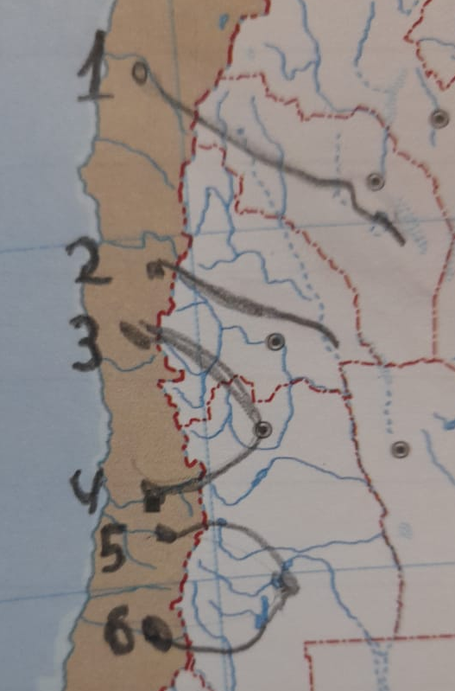
1- Come-Caballos
2-Guana
3-Los patos
4-Uspallata
5-El Potrillo
6-El Pachón

5) El Paso de Guana es un paso cordillerano entre la Argentina y Chile, usado por el Ejército de los Andes para cruzar la cordillera de los Andes en 1817, con el propósito de liberar a Chile de manos realistas. Se encuentra al centro oeste de la provincia argentina de San Juan, y en el este de la comuna chilena de Monte Patria, de la Provincia de Limarí, IV Región de Coquimbo.
